基于485总线的评分系统实验报告
信安2302 石云博 202308060227

同组成员：戴军，高韶博，申裕

1 实验项目
1.1 项目名称
基于485总线的评分系统

1.2 实验目的
通过本案例加深理解RS485通信方式，实现上位机的主控制器与所有的下位机进行通信。

1.3 实验资源
PC、STC学习板等

1.4 实验简介
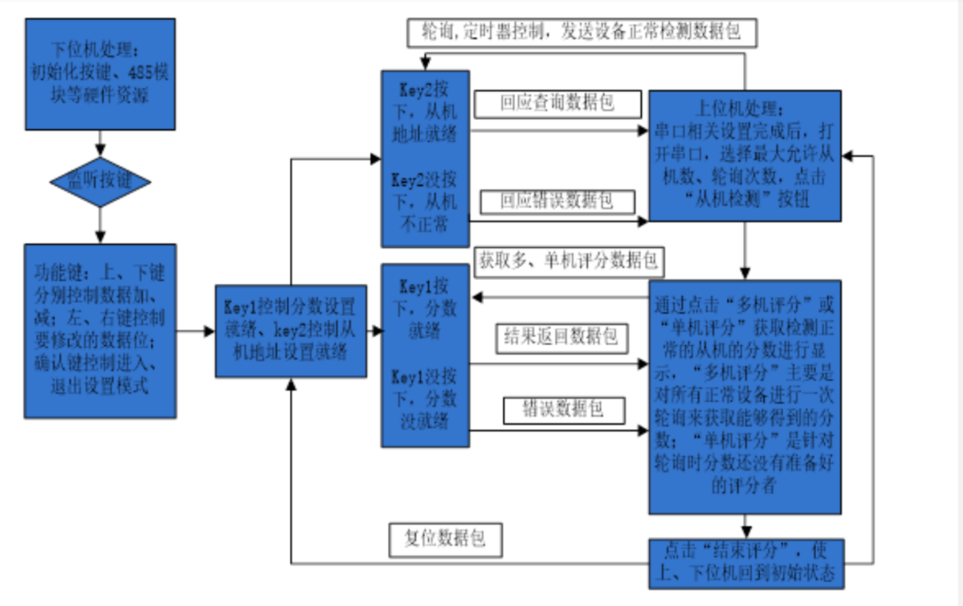
1.5 实验通信协议
本案例模拟Modbus协议，采用主、从技术，上位机的主控制器可以与所有的下位机通信，也可以单独与一个指定的下位机通信。模拟Modbus协议中，上下位机的数据包都只含5个字节，其基本格式为：数据包头（0x5A）+地址码（广播地址/从机地址）+功能码+携带数据（一个字节）+校验码字节，携带数据部分可以扩充多个字节，可以视情况进行修改。数据包具体定义如下：

（1）主机检测从机是否正常相关数据包：（主机与单个从机设备通信）

A、设备正常检测数据包：
方向：上位机----->下位机

数据包消息：数据包头+从机地址+检测功能码（Fun_CheckSlave）+自定义内容（Check_Content）+校验字节

功能：查询下位机是否正常。正常，下位机发送回应查询数据包；不正常，则下位机不予回应；数据传输过程发生错误，下位机发送回应错误数据包，上位机可以通过设置多次轮询来重新检测该设备是否正常；

B、回应查询数据包：
方向：下位机----->上位机

数据包消息：数据包头+从机地址+检测功能码（Fun_CheckSlave）+自定义内容（接收自主机Check_Content）+校验字节

C、回应错误数据包：
方向：下位机----->上位机

数据包消息：数据包头+从机地址+检测功能码（Fun_CheckSlave）+错误码（ErrorInfo）+校验字节

（2）主机获取从机评分相关数据包：（主机与单个从机设备通信）

D、获取多、单机评分数据包：
方向：上位机----->下位机

数据包消息：数据包头+检测正常从机地址（0x00）+读下位机功能码（Fun_ReadInfo）+从机地址+校验字节

功能：对检测正常的设备，进行一次轮询，获取评分已经准备好的从机的分数。对于单机直接进行通信，没有轮询。

E、结果返回数据包：
方向：下位机----->上位机

数据包消息：数据包头+从机地址+读下位机功能码（Fun_ReadInfo）+从机返回的分数值+校验字节（分数值>100:表示上面提及的未准备好，回应错误数据包）

（3）此轮评分结束相关数据包

F、复位数据包：（主机与所有从机通信）
方向：上位机----->下位机

数据包消息：数据包头+广播地址+复位功能码（Fun_Reset）+从机返回的分数值（0x00）+校验字节

功能：指示所有正常连接的从机进行复位操作，准备下一轮的评分。

2 实验任务
任务1：双机评分
实操任务
B级任务（80%）
要求：使用两块STC板分别下载上一节所提供的.hex文件，搭建485双机通信电路，在linux中编程实现打分程序代码。
步骤：
- 阅读程序系统流程框图，明确双机通信的功能需求。
- 熟悉上一节中模拟Modbus协议的数据包结构，相关功能码及附加数据定义

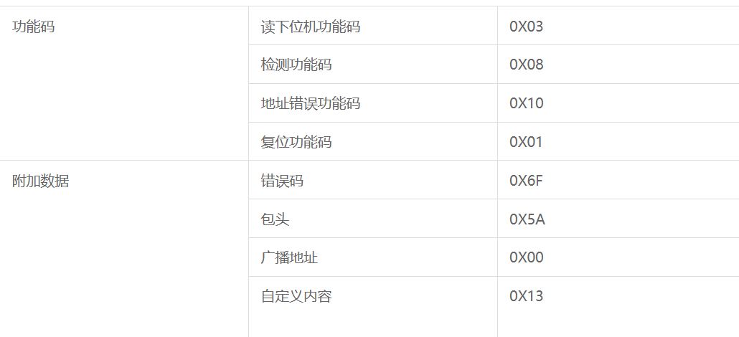
- 协议中的检验字节，本打分系统采用累加和编码。
- 回顾485总线数据收发实验，搭建双机通信电路。参考上一节内容确保STC从机编号和评分设置模式完成后，按下按键K2、K1标志，L0和L7号LED灯被点亮进入准备模式。
- PC端串口设置如下：
串口波特率：9600 数据位：8位 校验位：无 停止位：1
- 所编写的PC端程序应参考上一节中的通信协议完成一次完整的评分过程：
  - 需要包含打开串口的设置
  - 主机发起从机检测过程：发送指定从机编号正常检测数据包，判断回应查询数据包是否符合上一节中的通信协议。
  - 主机获取从机评分过程：发送指定从机评分相关数据包，判断回应查询数据包是否符合上一节中的通信协议。
  - 主机发起结束评分的过程，若复位成功，STC从机上L0和L7号LED灯会熄灭。
  - 可视化展示串口相关信息，展示检测到的从机编号和从机的评分等。

任务2：多机评分
A级任务（100%）
要求：
使用多块STC板分别下载上一节所提供的.hex文件，搭建485多机通信电路，在linux中编程实现打分程序代码，在上一级任务的基础上，参考5.2视频，完成其他功能。如：允许最大从机数、轮询次数、错误数据包的处理、统计多人评分的平均分等。

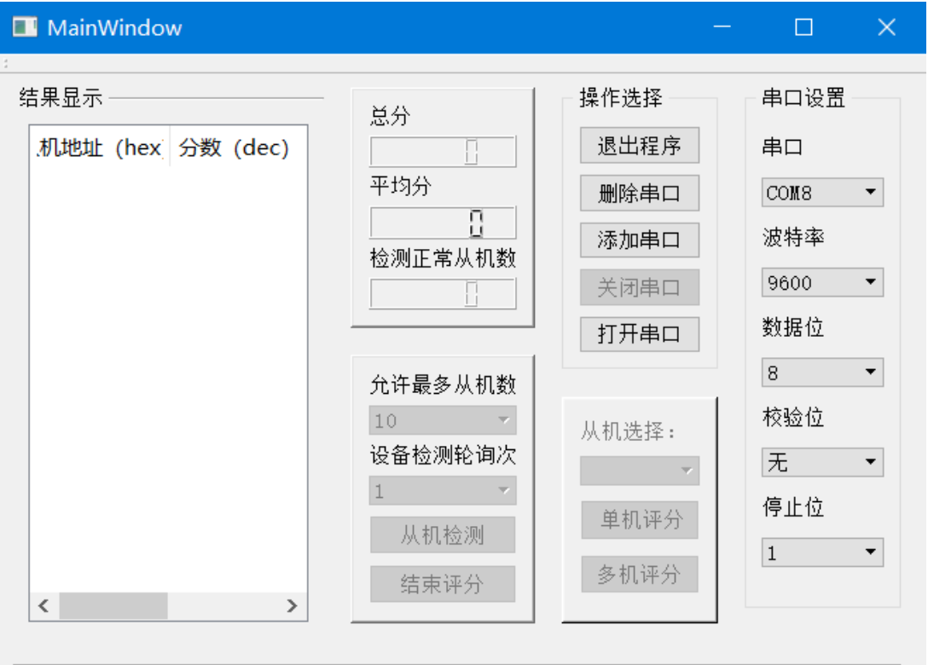
程序代码：
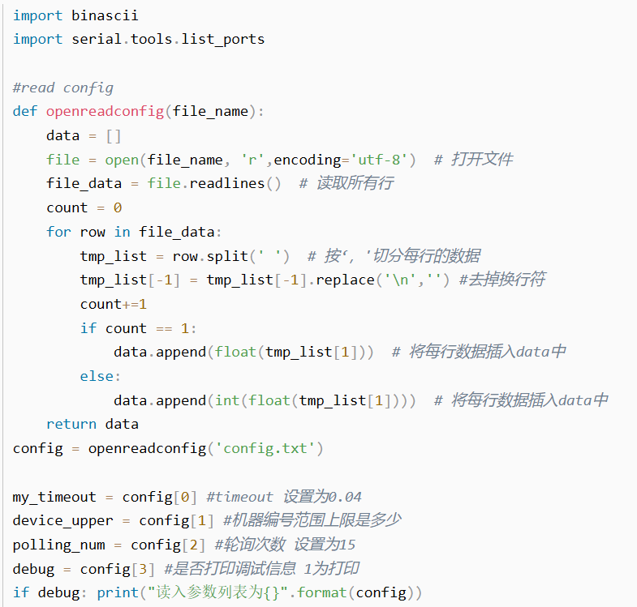
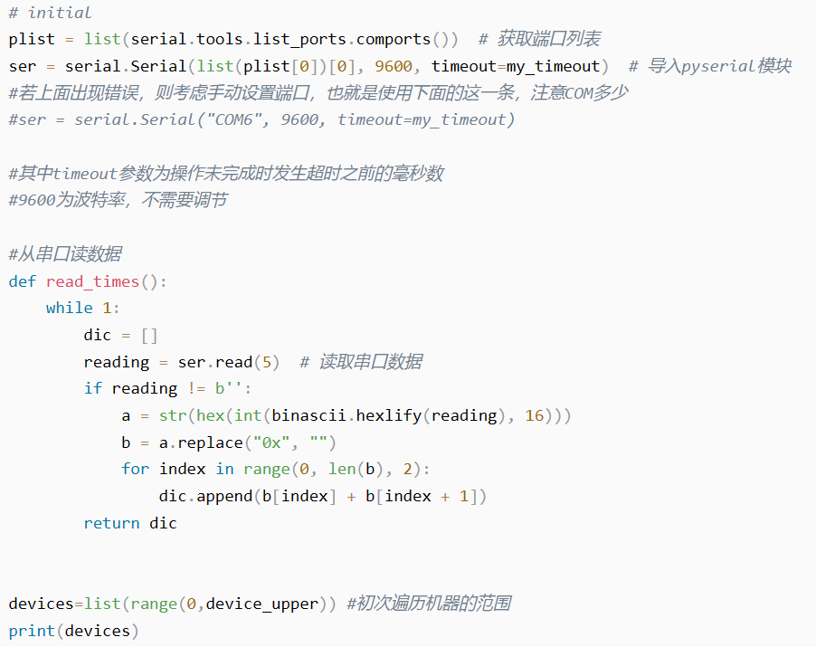
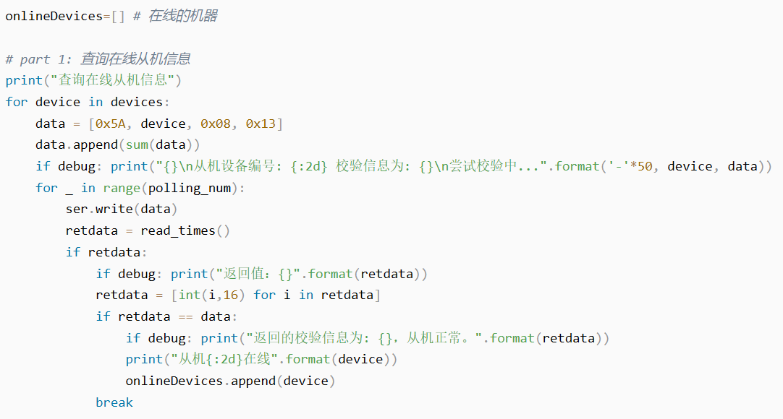
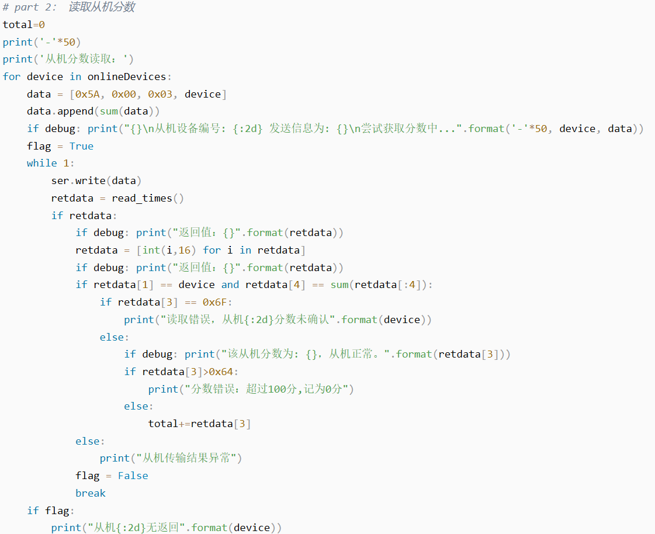
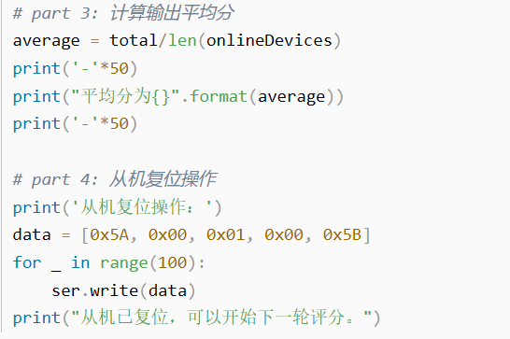
下面是配置文件config.txt：
timeout： 0.06
机器编号范围上限： 10
轮询次数： 20
是否打印调试信息： 1

运行结果分析：
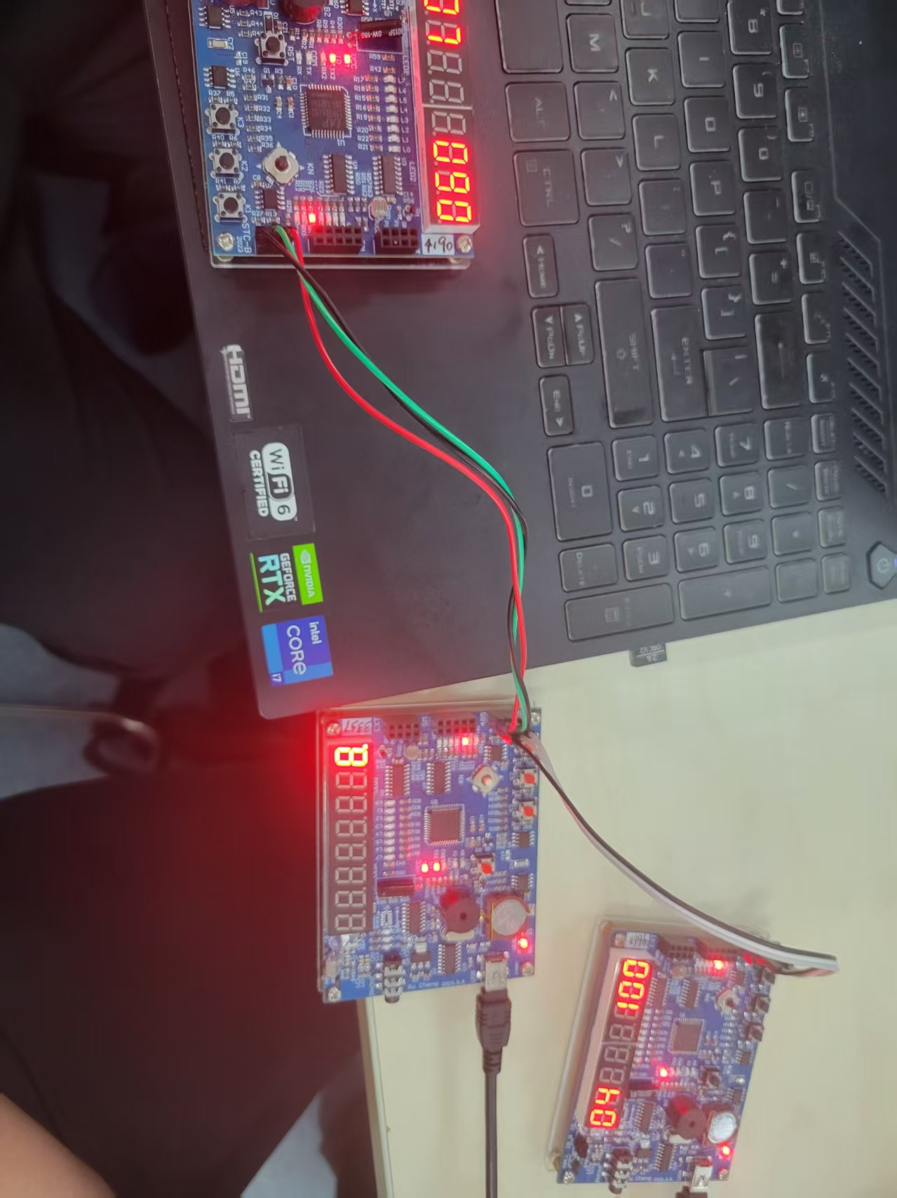
3总结
小组分工，个人任务总结
申裕负责硬件通信协议实现与校验逻辑开发； 戴君专注分数计算和设备状态管理； 高韶博主导系统流程集成与联调； 本人开发测试脚本并优化性能。
心得体会：
首先要感谢小组每一位成员在项目中的鼎力支持，正是因为大家分工明确、密切配合，我们才能推进485总线评分系统的开发与优化。在代码编写过程中，我们严格遵循模块化设计原则，各自负责通信协议、数据解析、界面交互等不同模块的实现，互帮互助。团队协作不仅让我们快速定位并修复了串口读写切换时序的隐藏漏洞，也在重构时发现系统稳定性问题。

